МИНОБРНАУКИ РОССИИ

Федеральное государственное бюджетное образовательное учреждение высшего образования

НИЖЕГОРОДСКИЙ ГОСУДАРСТВЕННЫЙ ТЕХНИЧЕСКИЙ

УНИВЕРСИТЕТ им. Р.Е.АЛЕКСЕЕВА

Институт радиоэлектроники и информационных технологий

ОТЧЕТ

по лабораторной работе №3

«Алгоритмы умножения в ЭВМ»

по дисциплине

Организация ЭВМ

РУКОВОДИТЕЛЬ:

________________ Кулясов П.С.

СТУДЕНТЫ:

________________ Сапожников В.О.

________________ Аверьянова А.А.

________________ Папанов Р.В.

19-В-1

Работа защищена «___» ____________

С оценкой ________________________

Нижний Новгород 2021

Цель работы

Реализация алгоритма умножения с младших разрядов множителя с подвижным множимым в программе cuemu-gui, используя устройство управления.

Алгоритм

1. Очистка значащих разрядов регистров RGA и RGB. (*Команда 6 – «Сброс числовых разрядов RGA» + Команда 30 – «Сброс числовых разрядов RGB»*)
2. Очистка знаковых и значащих разрядов сумматора. (*Команда 18 – «Очистка числовых разрядов сумматора» + Команда 11 – «Сброс ТЗН И ТПП сумматора»)*
3. Занести множитель в регистр RGA в младшие разряды. *(Команда 7 – «Приём числовых разрядов RGA»)*
4. Занести знак множителя из памяти в сумматор. *(Команда 12 – «Приём ТЗН и ТПП сумматора»)*
5. Занести множимое в регистр RGB в младшие разряды. *(Команда 31 – «Приём числовых разрядов RGB»)*
6. Занести знак множимого из памяти в сумматор. *(Команда 12 – «Приём ТЗН и ТПП сумматора»)*
7. Занести в счётчик значение, равное количеству итераций цикла (равно количеству разрядов множителя).
8. Анализируем младший разряд множителя.
9. Если там единица – заносим множимое в сумматор, формируя частичное произведение. *(Команда 19 – «Приём числовых разрядов сумматора» + Команда 34 – «Выдача RGB» +Команда 24 – «Разрешить перенос/ сдвиг влево»)*
10. Если ноль – переход на шаг 9.
11. Сдвинуть множитель на один разряд вправо, множимое на один разряд влево. *(Команда 9 – «Сдвиг вправо RGA» + Команда 33 – «Сдвиг влево RGB»)*
12. Уменьшить значение счётчика на 1.
13. Сравнить значение счётчика с нулём. Если не ноль – переход на шаг 8. Если ноль – конец работы алгоритма.

Блок-схема

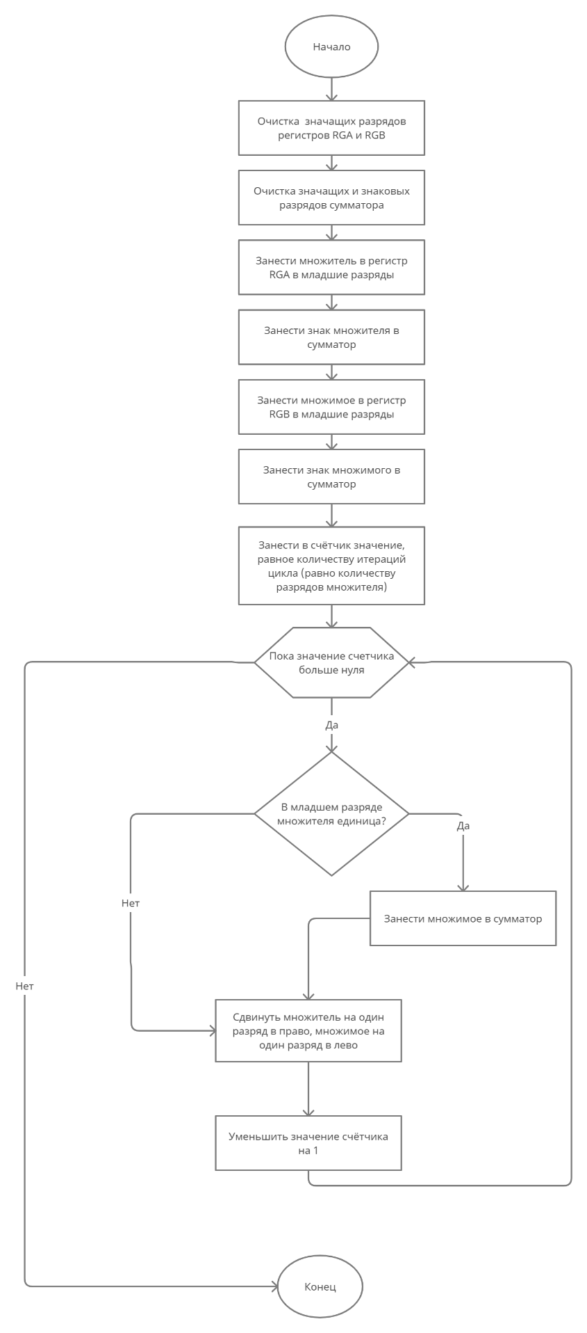

Скриншоты программы cuemu-gui

Вкладка «Устройство Управления»

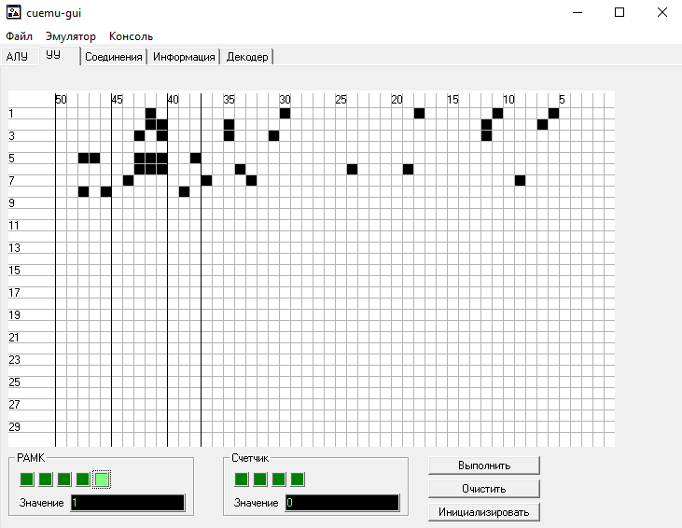

Вкладка «Соединения»

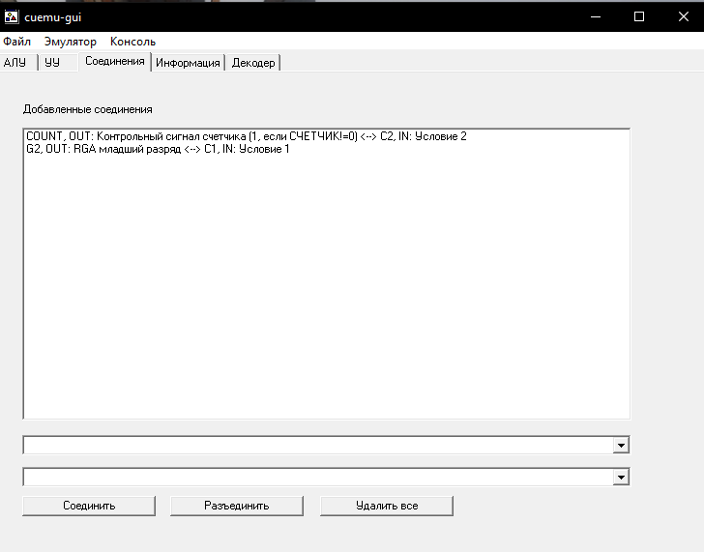

Типы адресации

*Естественная адресация.* При использовании данной системы адресации адрес следующей микрокоманды получается путем прибавления единицы к адресу предыдущей микрокоманды.

*Принудительная адресация с одним адресным полем.* При использовании данной системы адресации в поле «Адрес 1» может быть задан адрес условного перехода. В том случае, если для микрокоманды логическое условие не задано либо при его проверке оказалось равным нулю, то после выполнения текущей микрокоманды произойдет переход на следующий адрес. При равенстве логического условия единицы происходит переход по адресу, указанному в поле «Адрес 1».

*Принудительная адресация с двумя адресными полями.* При использовании данной системы адресации в полях «Адрес 1» и «Адрес 2» могут быть заданы адреса условного перехода. В том случае, если для микрокоманды логическое условие не задано либо при его проверке оказалось равным нулю, то после выполнения текущей микрокоманды произойдет переход на адрес, указанный в поле «Адрес 1». При равенстве логического условия единицы происходит переход по адресу, указанному в поле «Адрес 2».

Для реализации алгоритма был выбран принудительный тип адресации с двумя адресными полями. При использовании естественной адресации невозможно организовать циклы и условные переходы, что делает невозможным реализацию алгоритма машинного умножения. При использовании адресации с двумя полями можно выполнять разные условные переходы в зависимости от значения условия, что облегчает написание программы и сокращает её размер.

Выводы

В ходе выполнения лабораторной работы был реализован алгоритм умножения с младших разрядов множителя с подвижным множимым в программе cuemu-gui, используя устройство управления.